Pressemitteilung

**Montagefilme von Weinor**

**Videos für die Baustelle**

**Hersteller Weinor bietet seinen Fachpartnern einen besonderen Service: Animierte Montagefilme zeigen Schritt für Schritt, wie sich die neuen Produkte von Weinor einbauen lassen. Unklarheiten auf der Baustelle lassen sich damit schnell lösen.**

Wer mit der Montage von Produkten nicht vertraut ist, verliert auf der Baustelle unnötig Zeit, und manchmal auch die Nerven. Abhilfe schaffen hier intelligent produzierte Videos, die jeden Einbauschritt dokumentieren. Sonnen- und Wetterschutz-Hersteller Weinor hat für seine Fachpartner nun animierte Montagefilme produziert, die besonders anschaulich und verständlich gestaltet sind.

Der Betrachter erfasst mithilfe dieser Animationen sofort, wie der Einbau richtig funktioniert. Besonders clever: Die Montageanleitungen der neuen Produkte sind mit einem QR-Code versehen. Darüber können die Monteure den Film via Smartphone oder Tablet direkt auf der Baustelle anschauen und etwaige Probleme gleich vor Ort lösen. Die Videos lassen sich zudem für kurze Inhouse-Schulungen nutzen, zum Beispiel wenn ein neues System auf den Markt kommt oder neue Mitarbeiter sich mit dem Produkt vertraut machen müssen.

Die Weinor-Montagefilme gibt es zurzeit für die Senkrecht-Markise VertiTex II, die kubische Terrassen-Markise Kubata sowie das kubische Glas-Terrassendach Terrazza Pure. Sie lassen sich unter dem Link www.weinor.de/training-films abrufen.

**Medienkontakt:**

Christian Pätz

Weinor GmbH & Co. KG **||** Mathias-Brüggen-Str. 110 **||** 50829 Köln

Mail: cpaetz@Weinor.de **||** www.Weinor.de

Tel.: 0221 / 597 09 265 **||** Fax: 0221/ 595 11 89

Der Text sowie hochauflösendes Bildmaterial und weitere Informationen stehen Ihnen unter www.weinor.de/presse/ zur Verfügung.

**Bildmaterial:**

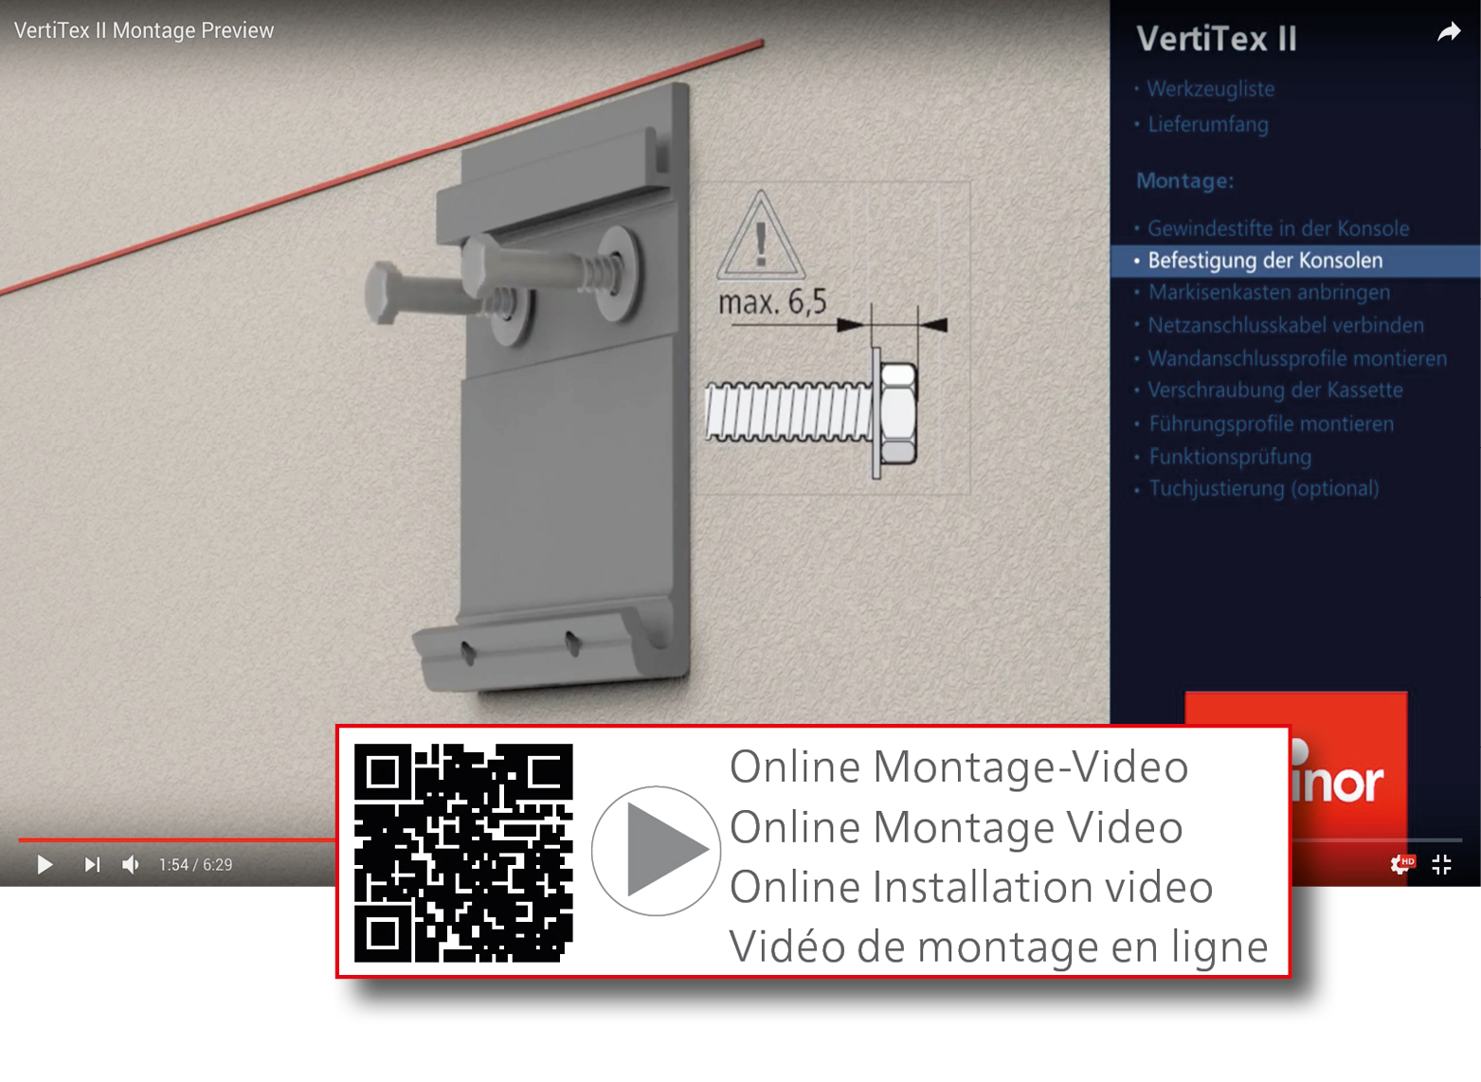

**Bild 1:**

Die animierten, anschaulichen Montagevideos von Weinor erleichtern den Einbau auf der Baustelle.

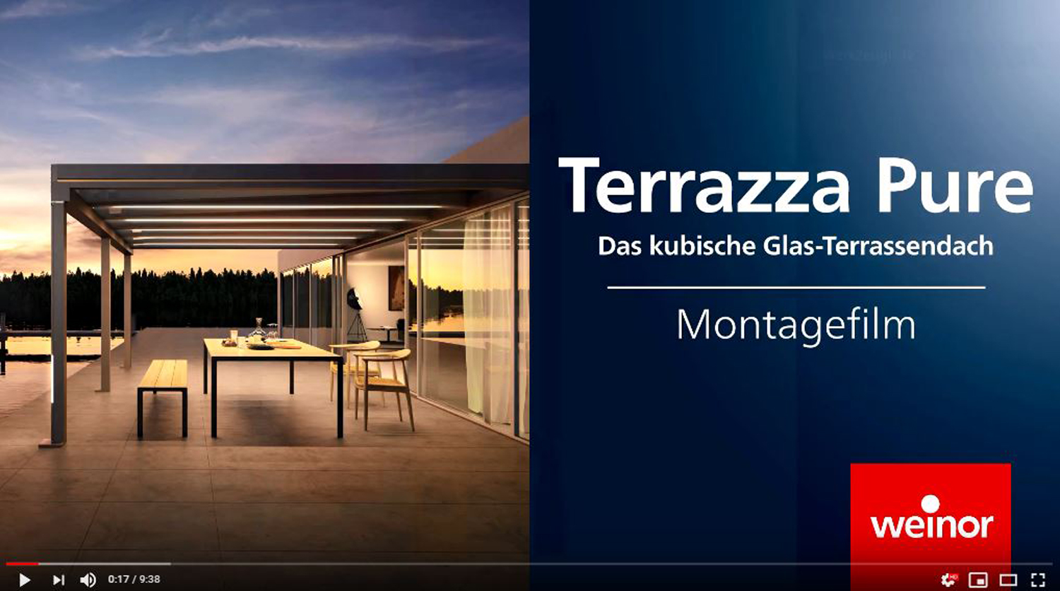

**Bild 2:**

Die Einbaufilme lassen sich unter dem Link www.weinor.de/training-films   
abrufen.

Fotos: Weinor GmbH & Co. KG